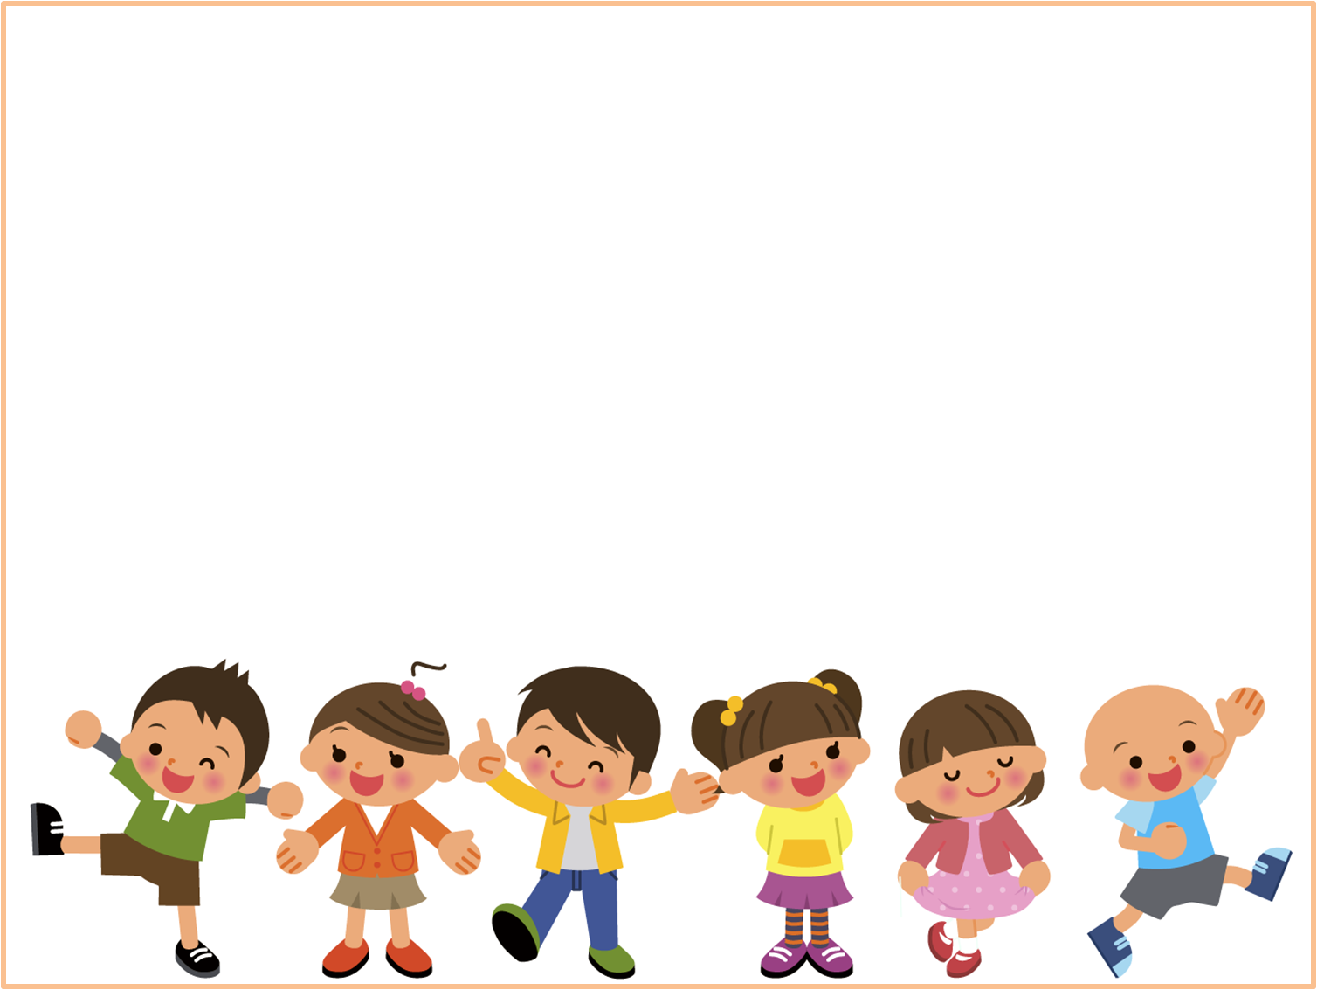
20 ноября 1989 года Генеральной Ассамблеей ООН была принята Конвенция о правах ребёнка.
Зачем была нужна Конвенция:
- Дети более, чем взрослые, уязвимы к условиям жизни;
- Дети особо уязвимы к эксплуатации и насилию;
- Дети не голосуют, не имеют политического и экономического влияния;
- Слишком часто их голоса не слышны;
- Дети особенно страдают от военных действий.
В Российской Федерации Конвенция о правах ребёнка вступила в силу 2 сентября 1990 года.
Конвенция провозгласила основополагающие личные, политические, гражданские, социальные и культурные права детей, которыми они обладают от рождения до совершеннолетия – до 18 лет.

Дети с ограниченными возможностями имеют право на особую заботу и образование
Все дети имеют право на защиту от всех форм насилия и эксплуатации.
Все дети имеют равные права, независимо от национальности, пола, религии.

Все дети имеют право на достаточно высокий уровень жизни. Дети должны иметь еду, одежду, жильё.
Каждый ребёнок имеет право на отдых и досуг
Каждый ребёнок имеет право на образование и медицинскую помощь
Все дети имеют право на имя и гражданство
Каждый ребёнок имеет право на жизнь;
на любовь и заботу

Правовые документы, направленные на защиту прав и свобод детей:
- Конвенция о правах ребёнка;
- Конституция Российской Федерации;
- Семейный Кодекс Российской Федерации;
- 24 июня 1998 года был принят Закон Российской Федерации «Об основных гарантиях прав ребёнка в Российской Федерации»
Родители несут основную долю ответственности за воспитание детей. Наилучшие интересы ребёнка – основная забота родителей.
Право ребёнка-дошкольника на образование гарантируется ст. 43 Конституции и конкретизируется в ст. 18 Закона «Об образовании». В статье указано, что родители являются первыми педагогами дошкольника и именно они обязаны заложить основы физического, нравственного и интеллектуального развития его личности. В помощь семье в воспитании детей дошкольного возраста, охране и укреплении их физического и психологического здоровья, развитии индивидуальных способностей и необходимой коррекции нарушений развития действует сеть дошкольных образовательных учреждений.



